РОССИЙСКАЯ ФЕДЕРАЦИЯ
ОРЛОВСКАЯ ОБЛАСТЬ

АДМИНИСТРАЦИИ ГОРОДА ЛИВНЫ

ПОСТАНОВЛЕНИЕ

9 июня 2022 г. № 404
г.Ливны

Об организации праздничной торговли
при проведении мероприятий, посвященных
празднованию Дня города

В соответствии с Федеральными законами от 6 октября 2003 года № 131-ФЗ «Об общих принципах организации местного самоуправления в Российской Федерации», от 28 декабря 2009 года № 381-ФЗ «Об основах государственного регулирования торговой деятельности в Российской Федерации», постановлением администрации города Ливны от 05 октября 2018 года № 108 «Об утверждении Положения об организации торговли при проведении праздничных и иных культурно-массовых мероприятий на территории города Ливны Орловской области» администрация города п о с т а н о в л я е т:
1.Организовать праздничную торговлю на общественной территории города Ливны 25 июня 2022 года с соблюдением санитарно-эпидемиологических правил: СП 2.3.6.3668-20, утвержденных постановлением Главного государственного санитарного врача Российской Федерации от 20 ноября 2020 года № 36 и СП 3.1.3597-20, утвержденных постановлением Главного государственного санитарного врача Российской Федерации от 22 мая 2020 года № 15.
2. Утвердить:
2.1. Схемы размещения нестационарных торговых объектов и аттракционов согласно приложению 1 к настоящему постановлению.
2.2. Порядок приема заявок и предоставления мест для осуществления праздничной торговли и размещения аттракционов согласно приложению 2 к настоящему постановлению.
2.3. Ассортиментный перечень товаров для организации торговли согласно приложению 3 к настоящему постановлению.
2.4. Состав комиссии для размещения аттракционов согласно приложению 4 к настоящему постановлению.
3. Комитету экономики, предпринимательства и торговли (Золкина С.А.):
3.1. Организовать выдачу разрешений на право размещения объектов праздничной торговли на территории города Ливны.
3.2. Обеспечить публикацию информации об организации праздничной торговли на официальном сайте администрации города.
4. Контроль за исполнением настоящего постановления возложить на первого заместителя главы администрации города.

Глава города С. А. Трубицин
Приложение 1 к постановлению администрации города от 9 июня 2022 г. № 404

СХЕМА 1
размещения нестационарных торговых объектов 25 июня 2022 года
(места расположения торговых объектов ул. Ленина)
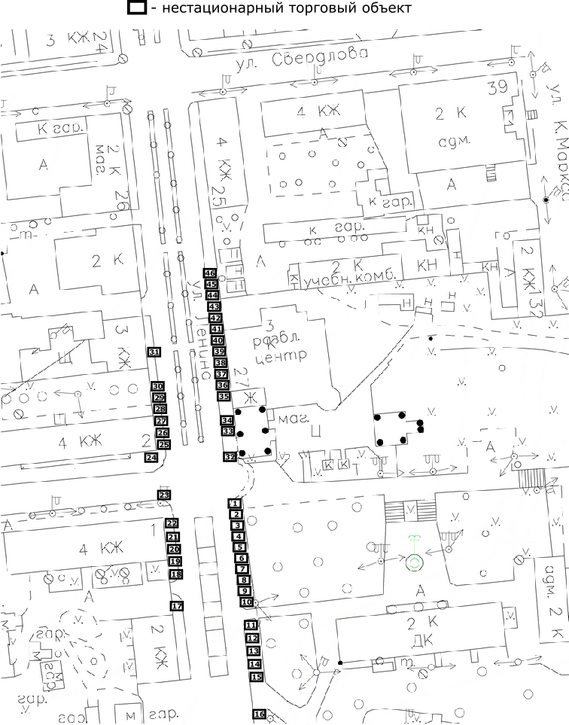
СХЕМА 2
размещения нестационарных торговых объектов, аттракционов
25 июня 2022 года, Городской парк (1)

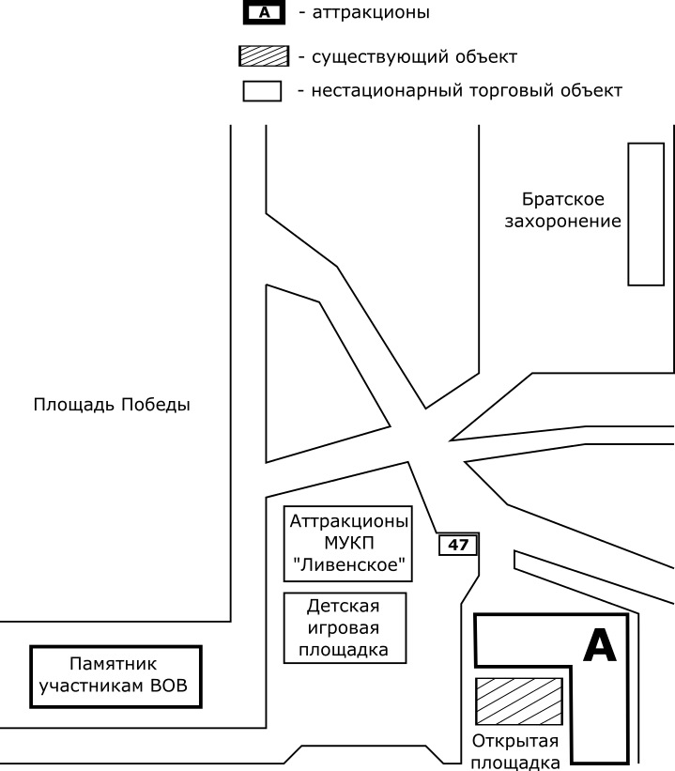

СХЕМА 3
размещения нестационарных торговых объектов
25 июня 2022 года, Городской парк (2)

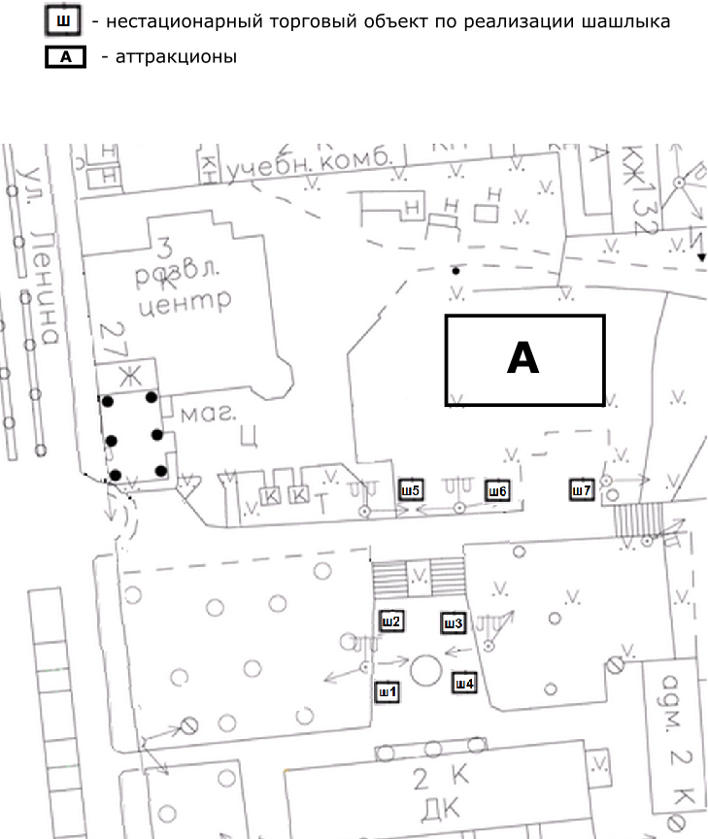

Приложение 2 к постановлению
администрации города
от 9 июня 2022 г. № 404

Порядок
приема заявок и предоставления мест для осуществления праздничной торговли и размещения аттракционов

1. Настоящий Порядок регламентирует порядок приема, регистрации заявок и предоставления участникам праздничной торговли мест для продажи товаров и размещения аттракционов при проведении праздника «День города».
2. Подача заявок осуществляется в письменном виде. Прием заявок производится комитетом экономики, предпринимательства и торговли с 14 июня по 25 июня 2022 года (включительно) для торговых объектов и с 14 июня по 21 июня 2022 года (включительно) для аттракционов по адресу: Орловская область, г. Ливны, ул. Ленина, дом 7, кабинет № 18 в рабочие дни с 8-00 до 17-00 часов, перерыв с 13-00 до 14-00 часов. Контактный телефон: 8(48677) 7-32-77; 7-15-96.
К заявке прилагаются следующие документы:
- копия документа, удостоверяющего личность, выписка из единого государственного реестра юридических лиц (индивидуальных предпринимателей);
- документы, подтверждающие безопасность аттракционов;
- сведения о размерах аттракционов с учетом ограждений, обязательных для размещения в целях обеспечения безопасности.
3. Регистрация заявок производится комитетом экономики, предпринимательства и торговли путем внесения записи в журнале учета в соответствии с датой и временем подачи заявки.
4. Места для размещения торговых объектов и аттракционов предоставляются в соответствии со схемами размещения, утвержденными настоящим постановлением, согласно очередности подачи заявок по дате и времени.
Распределение мест для размещения аттракционов осуществляется комиссией с выходом на место и с учетом размеров подлежащих размещению аттракционов.
Задачей комиссии является создание для всех участников праздничной торговли равных условий при распределении торговых мест и определении возможностей для размещения аттракционов.
5. Участник вправе подать не более 1 заявки на каждую площадку для размещения аттракционов. Места, оставшиеся свободными, подлежат распределению комиссией в аналогичном порядке согласно датам и времени подачи заявок.
6. Право на осуществление торговли и размещение аттракционов возникает на основании разрешения, выданного на платной основе. Стоимость предоставления торгового места и места для размещения аттракционов определяется в соответствии с постановлением администрации города от 05 октября 2018 года № 108 «Об утверждении Положения об организации торговли при проведении праздничных и иных культурно-массовых мероприятий на территории города Ливны Орловской области». Денежные средства за осуществление праздничной торговли и размещение аттракционов вносятся в бюджет города Ливны по реквизитам, предоставленным хозяйствующим субъектам комитетом экономики, предпринимательства и торговли. Для получения разрешения на право торговли и размещение аттракционов участники праздничной торговли обязаны представить документ, подтверждающий внесение оплаты за выдачу разрешения.

Приложение 3 к постановлению
Приложение 3 к постановлению администрации города от 9 июня 2022 г. № 404

Ассортиментный перечень товаров
для организации торговли

1 . Изделия народного и художественного промысла.
2. Сувенирная продукция.
3. Игрушки, шары.
4. Кондитерские изделия без кремовых начинок, в упакованном виде.
5. Сладкая вата, попкорн, кукуруза.
6. Продовольственная группа товаров в упакованном виде
7. Безалкогольные напитки в промышленной упаковке (пластик, картон, жесть).
8. Мороженое в упакованном виде (при наличии морозильного оборудования).
9. Шашлык

Приложение 4 к постановлению
администрации города
от 9 июня 2022 г. № 404

Состав комиссии для размещения аттракционов

Золкина Светлана Александровна - председатель комитета экономики, предпринимательства и торговли администрации города;
Аверкиева Нина Васильевна - менеджер по предпринимательству и торговле администрации города;
Малаханов Валерий Николаевич – начальник управления муниципального имущества администрации города Ливны;
Ивлева Ирина Валерьевна – начальник юридического отдела администрации города Ливны;
Козлов Андрей Михайлович – начальник отдела архитектуры и градостроительства администрации города Ливны;
Митерева Ольга Михайловна – мастер подразделения «Городской парк» МУКП «Ливенское».

